**УСКОРЕНИЕ ПРОЦЕССА ПРОРАСТАНИЯ ТУГОВСХОЖИХ СЕМЯН ПРИ ПОМОЩИ ТЕМПЕРАТУРНОЙ РАСКАЧКИ И СКАРИФИКАЦИИ**

**(на примере семян сладкого перца)**

**Авторы:**

Смирнова А., Солдатенков В., Черников В., Шитиков Р. **,** Кормилицын Г. **-** учащиеся 4 класса

**Руководитель:**

Летягина Т.А., учитель начальных классов

**г. Москва, 2025 г.**

**ВВЕДЕНИЕ**

Каждый человек знает, что развитие растения напрямую связано с прорастанием семян. Требуется много времени и терпения, прежде чем вырастет полноценное растение. Прорастание семян в природе должно происходить быстро, чтобы их не съели птицы или грызуны, чтобы их не повредили насекомые, грибы или неблагоприятные условия. Но некоторые семена не способны прорасти сразу и такими, являются семена перца, петрушки, баклажана, кукурузы сладкой.

У некоторых деревьев и кустарников, а также многих видов многолетников созревшие семена падают на землю ещё тогда, когда есть условия для их прорастания.  
Если бы упавшие семена не имели периода покоя и прорастали сразу же, то осенние заморозки убивали бы всходы. У большинства же деревьев и кустарников семена долго сохраняются на ветвях. Часто семена опадают поздней осенью или даже уже зимой.  
Семена отлично защищены толстой оболочкой. Они прекрасно сохраняются в опавших листьях, под снегом (если, конечно, не съедаются животными).

Диапазон температур: слабоположительные, ноль градусов или некоторое время слабо отрицательные. Влага и достаточное для периода покоя семян количество воздуха.

При нахождении в таких условиях, в семенах происходят важные физиологические процессы подготовки к прорастанию (в сухих семенах и при комнатной температуре эти процессы невозможны).

Приходит весна, сходит снег. В благоприятных условиях подготовленные семена прорастают. **Проблема:** а покупным семенам, которые не проходили все эти этапы, как создать условия для скорейшего прорастания? Прорастут ли семена, у которых истек срок годности?

Неподготовленным семенам перед весенним посевом нужно заранее создать необходимые условия для прорастания, в особенности туговсхожим семенам – похожие на те, при которых семена находятся в природе осенью и зимой. Это и называется температурной раскачкой или стратификацией.

**Гипотеза:** эффекты температурной раскачки и скарификации предадут одинаковое ускорение процессу прорастания семян перца.

**Цель работы:** выявить, как процесс температурной раскачки и скарификации влияют на скорость прорастания семян.

**Задачи:**

1. Изучить процесс температурной раскачки (старификации) и скарификации семян.

2. Узнать, какие семена медленно всходят (туговсхожие). Выбрать несколько сортов растений с туговсхожими семенами.

3. Применить температурною раскачку и скарификацию на выбранных сортах.

4. Сравнить результаты экспериментов и определить их влияние на период прорастания семян (ускорит ли процесс и повысит ли всхожесть?)

1. ***ПОНЯТИЕ О ТЕМПЕРАТУРНОЙ РАСКАЧКЕ И СКАРИФИКАЦИИ***

В природе весной в семенах растений прошли важные физиологические процессы, и эти семена уже готовы.

А вот неподготовленным семенам перед весенним посевом нужно заранее создать необходимые условия для прорастания, в особенности туговсхожим семенам – похожие на те, при которых семена находятся в природе осенью и зимой. Это и называется **температурной раскачкой** или стратификацией.

При стратификации семян под воздействием влаги, подходящих температур и воздуха создаются благоприятные условия для их прорастания. Происходит размягчение оболочек, набухание семян, превращения превращение сложных органических веществ, которые доступны для усвоения зародышем семени.

Существует еще один способ ускорения прорастания: **скарификация.** Происходит от латинского и в переводе означает «царапаю». Скарификация – это процесс, способствующий ускоренному прорастанию семян за счет частичного разрушения целостности прочной семенной оболочки растений или образования в ней трещины. Этот способ мы тоже используем и сравним результаты с температурной раскачкой.

**Семя** — это начальная стадия нового растения. Семя состоит из трех основных частей: **семенной оболочки**, **зародыша** и **запаса питательных веществ**. Семенная оболочка защищает зародыш от внешних воздействий, а запас питательных веществ обеспечивает его развитие в начальный период, пока растение не сможет самостоятельно получать питательные вещества из окружающей среды. Развитие семени начинается с процесса **прорастания**. Для этого семя должно оказаться в благоприятных условиях: необходима достаточная влажность, тепло и доступ к кислороду. При попадании воды семенная оболочка набухает, и зародыш начинает развиваться. В этом процессе важную роль играют фитогормоны, которые вырабатываются самими растениями и регулируют рост и развитие растений. Прорастание может занять от нескольких дней до нескольких месяцев в зависимости от вида растения и условий окружающей среды.

В процессе созревания в оболочках семян многих видов растений накапливаются вещества – так называемые блокаторы роста. Они тормозят развитие зародыша, чтобы не растение не проросло сразу после созревания. Это защита будущего потомства от гибели.

Поясним это на примере растений из степных, пустынных, горных областей, где весна протекает быстро и бурно. Почва в это время хорошо насыщена влагой, а потом наступает сухое жаркое лето.

Растения из этих областей ([пролески](http://www.gardenia.ru/moduls/abc_proleska.htm), [пушкинии](http://www.gardenia.ru/pages/lukov004.htm" \t "_blank), [луки](http://www.gardenia.ru/moduls/abc_luk.htm) и т.п.) рано цветут, и у них рано вызревают семена. Если, упав в землю, они тут же прорастут, то вскоре погибнут от летней жары и засухи. Поэтому для них физиологический покой в это время – спасение. В таком состоянии семена должны пережить лето и зиму.

Во время зимовки семян из-за низких температур блокаторы постепенно разрушаются (уровень их содержания в семенах снижается), и одновременно вырабатываются стимуляторы роста. Как только уровень блокаторов снизится до необходимого минимума, а количество стимуляторов роста окажется достаточным, то семена становятся способными к прорастанию.

И вот под снегом семечко как бы спит, а на самом деле в нем в это время происходят сложные природные процессы. В результате семена получают способность прорастать, часто даже при низких температурах. Порой не все семена прорастают сразу: какая-то часть семян может прорасти на следующий год, а то и вовсе через два года.

***Виды температурной раскачки***

Если мы хотим, чтобы посеянные семена из группы с толстой кожурой и сильно склеенные взошли, придется прибегнуть к процессу температурной раскачки.

Существуют следующие виды температурной раскачки:

-холодная;

-теплая;

-комбинированная

*Холодная:* применяются для семян, которые растут в условиях холодного и теплого сезонов. Семенам создается определенная среда, где поддерживается температура воздуха на уровне от 0 до +4 градусов, а влажность составляет примерно 65-75%.

*Теплая:* теплую температурную раскачку используют чаще для овощных культур, у которых сухие семена пребывают в анабиозе (замедление жизнедеятельности при наступлении неблагоприятных условий) долгое время. Однако стоит только поместить семена в условия, где температура составляет 18-22 градуса тепла, а влажность более 70%, то в них сразу начинают пробуждаться жизненные процессы.

*Комбинированная:* такой вид практикуют для семян, которые отличаются долгим прорастанием и плохой всхожестью (туговсхожие). А также для семян отдельных культур, для всхожести которых требуется создание условий, имитирующих смену времен года. Это делается для того, чтобы крепкую оболочку семени сделать более размягченной и пробудить зародышь к жизни. Это эффективный способ, чтобы вернуть семенам жизнь. Эффективный даже для тех культур, которые пролежали более 10 лет. Основа методики — контрастный душ для семян.

Алгоритм действий:

-  Понадобится две чашки: одна с ледяной водой, другая с горячей (но не кипятком);

-  Нужно сделать тканевый мешочек с ниткой на конце;

-  Поочередно семена купают то в ледяной, то в горячей воде. Держать в чашке не более 5 секунд.

Такой способ позволяет реанимировать залежавшиеся семена, кроме тех, которые находились в сырости.

***Виды скарификации***

* механический,
* химический,
* термический.

**Термический** метод похож на температурную раскачку, но различен во времени. Мешочек с семенами помещают то в горячую воду, то в ледяную не на 5 секунд, а на 20 секунд. В остальном технология одинакова.

**Химический метод** заключается в том, что используется кислота для частичного разрушения оболочки семени.

**Механический способ** – частичное разрушение оболочки семени с использованием острого предмета.

Независимо от выбранного способа ускорения, рекомендуется перед процессом оставить семена на сутки в воде комнатной температуры. Семена немного набухнут, после чего можно приступать к алгоритму.

1. ***ОПИСАНИЕ ПРИЗНАКОВ СЛАДКОГО ПЕРЦА***

Перец представляет собой многолетний полукустарник, который в сельском хозяйстве используется как однолетнее растение. Если осенью перед наступлением заморозков куст выкопать, пересадить в горшок, то в комнатных условиях при достаточном освещении перец будет нормально расти и плодоносить в течение ряда лет (2-4 года). В тропических странах, кроме однолетнего перца, возделывают многолетние полукустарниковые виды пряного — перуанский, колумбийский Чако, или птичий, опушенный. Эти виды перца используются, как правило, лишь местным населением.

Овощной (сладкий) перец произошел от пряного (острого) перца. Подвид сладкого перца на 5 разновидностей, различающихся по форме плода: томатовидная, колоколовидная, конусовидная, болгарская, цилиндрическая.

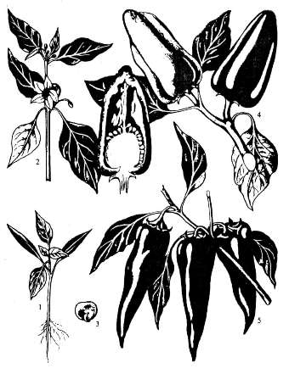

*Рис. 1. Перец: 1 — молодое растение (сеянец); 2 — цветущая ветвь; 3 — семя; 4 — веточка с плодами сладкого перца; 5 — веточка с плодами.*

Корневая система растения сильно разветвленная с ясно выраженным, но не длинным главным корнем. У растений, выращенных через рассаду, главный корень практически отсутствует, а имеется лишь его пенькообразный остаток. Боковые корни благодаря сильному ветвлению придают корневой системе разветвленный вид. Восстановительная способность корневой системы у перца слабая, поэтому рассаду лучше выращивать без пикировки (удаление верхушки главного корня, чтобы лучше развивались боковые корни).

Стебель в начале развития мягкий, сочный, а к периоду созревания плодов у основания древесневеет. Стебель имеет четырех-пятигранную форму сечения. Высота растений изменяется в зависимости от сорта и условий выращивания от 20 до 125 см в открытом грунте и до 3 м в защищенном грунте (в теплице).

Растения различаются по характеру роста и ветвления стебля. Формы с ограниченным ростом после образования 2-3 побегов прекращают рост. К ним относятся скороспелые сорта. Формы с неограниченным ростом продолжают расти до конца вегетации (время от посадки до сбора урожая). Это чаще всего сорта позднеспелые, их выращивают в защищенном грунте.

Перец – частичный самоопылитель. Если на вашем участке много насекомых, то часто наблюдается перекрестное опыление растений. Высадка рядом сладких и острых сортов перца приводит к переопылению, а случае попадания пыльцы перца острого на цветок сладкого, вкус плода будет острым. Поэтому совместное выращивание сладких и острых сортов нежелательно.

Плод — многосемянная ягода, называемая стручком. Плоды пониклые или торчащие кверху. Форма плодов перца отличается большим разнообразием. Среди распространенных сортов отмечают 14 типов плодов: округло-сплющенная, шаровидная, овальная, яйцевидная, кубовидная, призмовидная, призмовидно-вздутая, пирамидальная, усеченно-пирамидальная, конусовидная, укороченно-конусовидная, удлиненно-конусовидная, хоботовидная, цилиндрическая. Поверхность плода может быть совершенно гладкой, но чаще на ней хорошо обозначаются ребра. У некоторых сортов иногда наблюдается даже сморщенность. Цвет плода в процессе его роста и созревания изменяется.

Семена по форме плоские, почковидные или несколько вытянутые от рубчика к вершине с хорошо выраженным ободком по краю. Рубчик хорошо заметен, иногда возвышается над плоскостью. Цвет семян желтый или бледно-желтый. Масса 1000 семян 3-9 г, сохраняют высокую всхожесть 3-4 года (при неблагоприятных условиях 1-2 года), затем она резко снижается. Через 10 дней после начала покраснения плода (половина его красная) всхожесть семян составляет 36%, через 20-30 дней — 90-92%, через 40-50 дней — 96-98%. Обычно при свободном опылении формируется 200-300 шт. семян в крупных плодах и 100-200 в мелких.

1. ***ПОДГОТОВКА СЕМЯН СЛАДКОГО ПЕРЦА К ПОСЕВУ***

Для получения высоких урожаев нужно подобрать хорошие семена, правильно подготовить их к посеву и вырастить из них хорошую рассаду. Обычно семена перца сохраняют нормальную всхожесть 2-3 года (иногда и 3-4), но очень многое зависит от условий хранения. Семена нужно хранить в сухом, прохладном месте при температуре 10-12°С. При понижении температуры ниже 0°С многие семена погибают. Даже если они хранились в прохладном месте с нормальным уровнем влажности, их всхожесть уменьшается с каждым годом. Кроме того, старые семена вне зависимости от условий хранения всходят дольше, чем свежие.

Семена перца имеют свойство очень медленно прорастать: всходы не подготовленных к посеву семян прорастают только на 12-18-й день. Семена, подготовленные, прорастают на 7-8-й день.

Существует множество способов подготовки семян к посеву, из них можно выбрать наиболее простой и эффективный.

Сначала нужно путем сортировки отделить мелкие, ломаные и пустые семена. В случае выращивания сразу нескольких сортов каждый сорт завязывают отдельно в кусочек марли, предварительно вложив туда этикетку.

*Проверка на всхожесть:* старые семена примерно за 15-20 дней до посева нужно проверить на всхожесть. Для этого 10 семян перца помещают в мешочек из ткани и опускают на 24 ч в теплую воду (25°С). Затем их вынимают из воды, выкладывают на тарелочку и ставят в теплое место (30°С). Мешочки с семенами все время держат во влажном состоянии. Примерно через 4-6 дней семена должны наклюнуться. Всхожесть семян перца во многом зависит от сорта, производителя и срока годности семян.

**Способы подготовки:**

*- прогревание:* теперь обработанные в марганцовке семена, которые стали черными или коричневыми, нужно прогреть в термосе. Для этого в термос наливают воду температурой 40-50°С (проверить термометром). Затем туда помещают мешочки с семенами, герметично закрывают крышкой и прогревают в течение 2 ч. Необходимо по часам проследить точное время, чтобы вынуть семена вовремя. Прогревание семян в теплой воде заметно повышает их всхожесть, оно особенно благоприятно для лежалых и подсохших семян. Перец, чьи семена обычно долго прорастают, после такой подготовки быстрее дает всходы.

*- закаливание:* во время подготовки семян к посеву можно провести их закаливание путем воздействия на них различными температурами в течение 4-6 дней. Для закаливания семена помещают на 48 ч в холодное место (не выше 3-5°С). После этого их переносят в помещение, где температура воздуха составляет 18°С, и держат здесь 24 ч. Затем снова помещают в холод на 48 ч. В посевные ящички их высевают в охлажденном виде после выдержки на холоде.

*- замачивание:* семена можно просто замочить, рассыпав их по влажной тряпочке, уложенной на блюдце. Затем блюдце с семенами помещают в полиэтиленовый пакет, чтобы они не высыхали, и выдерживают в таком состоянии примерно в течение суток.

Покупные семена можно замачивать, используя ватные диски. Каждый диск нужно разделить на две части: на одну часть насыпают семена определенного сорта, сверху накрывают второй половинкой и поливают водой. Затем мокрые ватные диски помещают в небольшие полиэтиленовые пакеты, чтобы задержать испарение воды. После чего полиэтиленовые пакеты вкладывают в конверты от соответствующих сортов перца. Этот простой прием поможет определить сорта высеянных семян.

Некоторые огородники замачивают семена перца на 10-15 мин в крепком растворе [поваренной соли](https://ozvz.ru/sukkulenty-v-sadu/otlichie-morskoi-soli-ot-povarennoi-morskaya-sol-polza-i-vred-primenenie/), а затем опускают в раствор одного из биостимуляторов роста. Через некоторое время часть семян опустится на дно, а семена, которые остались на плаву, нужно удалить — это некачественные (поломанные, поврежденные) семена. После проведения такого замачивания семена перца готовы к посадке.

1. ***ЭКСПЕРИМЕНТ***

Для проведения эксперимента взяли три вида семян сладкого перца: свежие, вынутые из свежего перца, купленные в упаковке в магазине и просроченные на несколько лет.

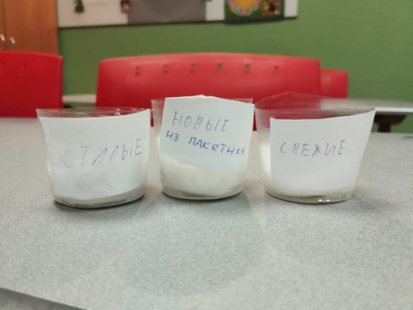

Подготовили пластиковые стаканчики, в которые поместили ватные диски.

Собрали мини-парник для поддержания одинаковых условий.

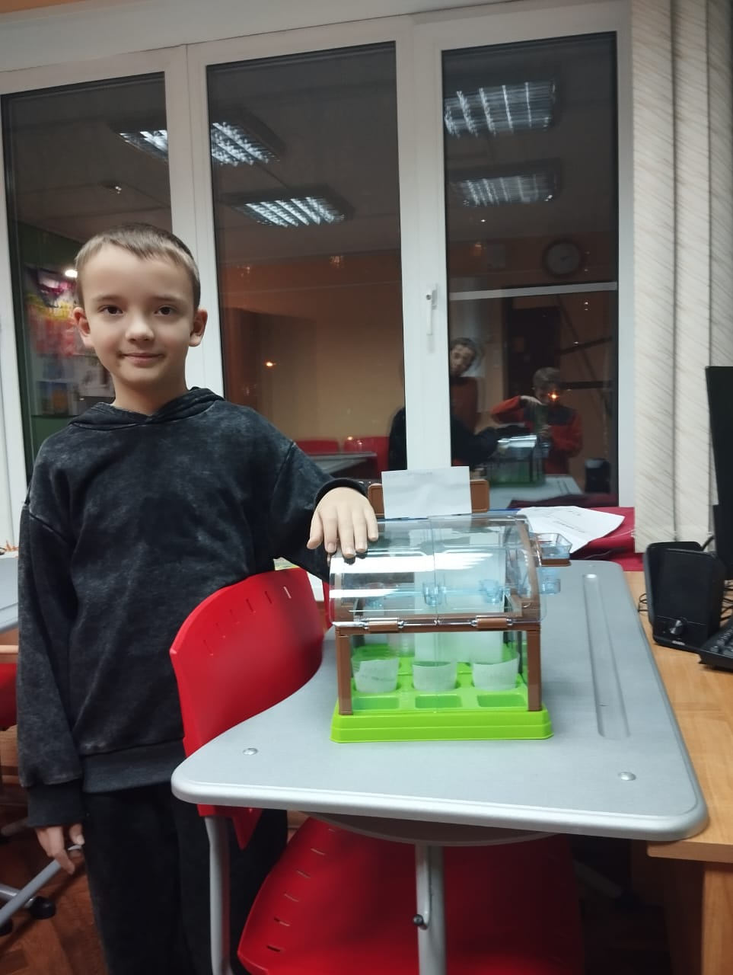 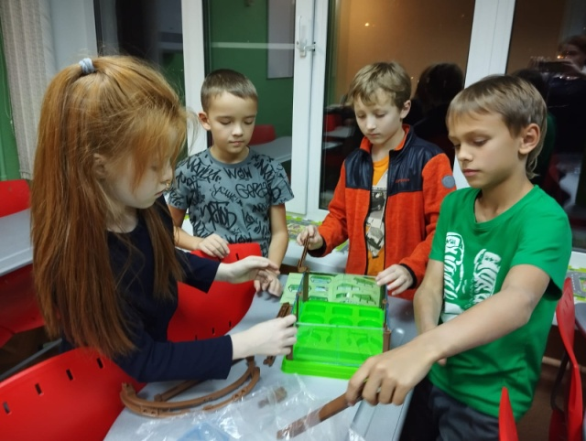

В первом опыте (контрольный опыт) семена 3-х видов в смоченный ватный диск заложили без использования любого способа ускорения.

Во втором опыте - семена 3-х видов надрезали скальпелем кончики семечки (скарификация), смочим ватный диск водой, выложим на него семена и поставим в теплое место.

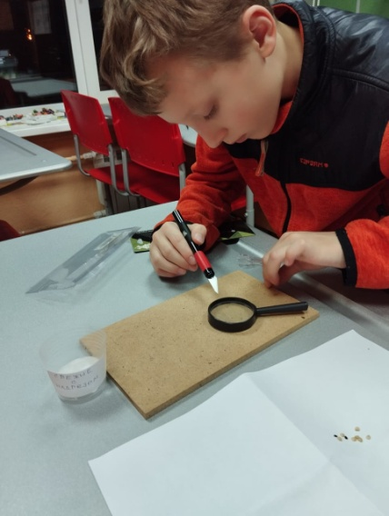

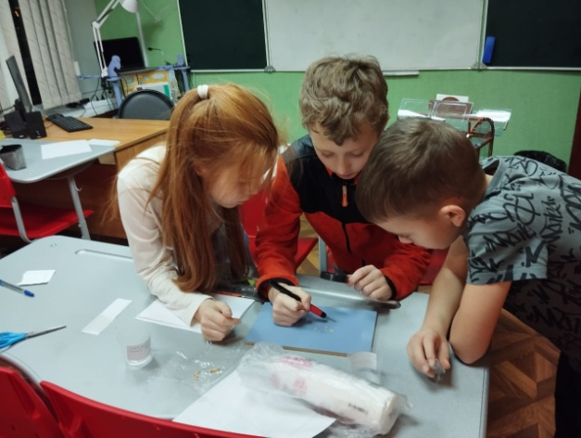 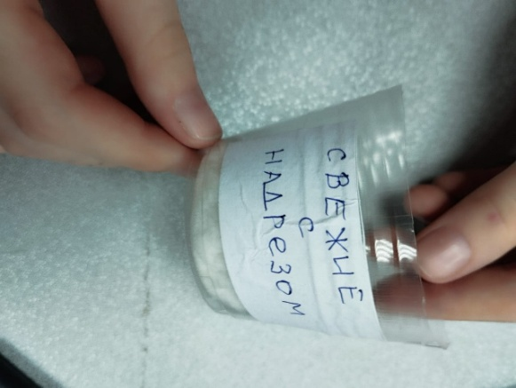

В третьем опыте семена 3-х видов на ватном диске и в марле несколько раз поместим на пару секунд в кипяток, а потом и в ледяную воду - получится температурная раскачка (стратификация). Семена остаются в том же ватном диске и закладываются в стаканчики.

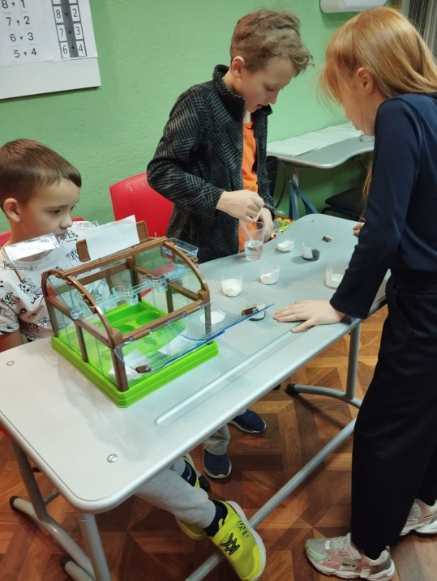

Все проросшие семена мы высаживали в одинаковую почву для рассады.

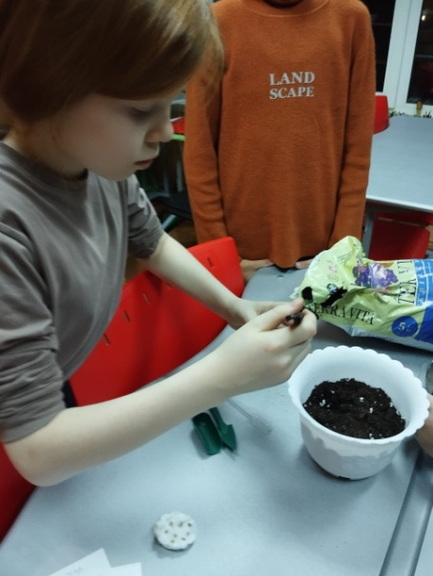

Составили таблицу и заносили в нее результаты эксперимента по датам. Отмечали даты, когда замочили семена, появился проросток, посадили в почву, взошли побеги.

|  |  |  |  |  |
| --- | --- | --- | --- | --- |
|  | Магазинные | | | |
|  | Замочены | Проросли | Посадка | Взошли |
| Замоченные | 29.01.2025 | 03.02.2025 | 03.02.2025 | 05.02.2025 |
| Замоченные с надрезом | 29.01.2025 | 19.02.2025 | 29.01.2025 | - |
| Температурная раскачка | 29.01.2025 | 12.02.2025 | 12.02.2025 | 18.03.2025 |
|  | Свежие | | | |
|  | Замочены | Проросли | Посадка | Взошли |
| Замоченные | 29.01.2025 | 05.02.2025 | 05.02.2025 | 10.02.2025 |
| Замоченные с надрезом | 29.01.2025 | 03.02.2025 | 03.02.2025 | 13.02.2025 |
| Температурная раскачка | 29.01.2025 | 06.02.2025 | 06.02.2025 | 29.01.2025 |
|  | Старые | | | |
|  | Замочены | Проросли | Посадка | Взошли |
| Замоченные | 29.01.2025 | 25.02.2025 | 29.01.2025 | - |
| Замоченные с надрезом | 29.01.2025 | 28.02.2025 | 29.01.2025 | - |
| Температурная раскачка | 29.01.2025 | 10.02.2025 | 10.02.2025 | 19.02.2025 |

В ходе исследования мы сделали следующие выводы:

1. Как ни странно, но свежие семена показали высокую степень всхожести, поэтому не требуют температурной раскачки.
2. Магазинные семена лучше адаптированы к посадке традиционным способом, поэтому способы для ускорения всхожести (надрез и раскачка) не эффективны.
3. Семена с истёкшим сроком годности имеют крайне низкую вероятность всхода. Их лучше не использовать для посадки. Но температурная раскачка пусть и долго, но смогла привести к прорастанию семян.
4. Все изученные способы посадки имеют определенную трудоемкость процессов и подходят только для посадки в частных, небольших хозяйствах. Для посадки в промышленных масштабах требуется иная обработка посевного материала, с применением современных агро-технических средств..

Наша гипотеза не подтвердилась. Эффекты температурной раскачки и скарификации чаще всего не придают ускорение процессу прорастания семян перца.